Main Switching کامل
قریبا...
The complete Main Switching
Die komplette Hauptschaltung
La conmutación principal complete
Commutation principale complète
Main Switching کامل، که در واقع روی سوییچینگ دو نصب می شود. قسمت اصلی دستگاه سوییچینگ را تشکیل می دهد. که روی این برد ماژول LAN-GPS، ماژول وای فای، ماژول میکرو، ماژول کامند، ماژول فن کنترلر و ماژول power supply (PS) را داریم. در یک سری مواقع ایرادهایی هست که ما مجبوریم هر کدام از این ماژول‌ها را تعویض می‌کنیم، که روش تعویض آن‌ها را توضیح می‌دهیم.
قریبا...
The complete Main Switching, which is installed on switching number two, is the main part of the switching device. On this board, we have several modules including LAN-GPS, Wifi Module, Micro Module, Command Module, Fan Controller Module and Power Supply (PS) Module. In some cases, we face some problems where we have to replace one of these modules. Here we are going to explain how to replace a module.
Die komplette Hauptumschaltung, die auf Schaltnummer zwei installiert wird, ist der Hauptteil des Schaltgerätes. Auf diesem Board haben wir mehrere Module, darunter LAN-GPS, Wifi-Modul, Mikromodul, Befehlsmodul, Lüftersteuerungsmodul und Netzteil (PS). In einigen Fällen haben wir einige Probleme, bei denen wir eines dieser Module ersetzen müssen. Hier wird erklärt, wie man ein Modul ersetzt.
La Conmutación Principal completa, que se instala en la conmutación número dos, es la parte principal del dispositivo de conmutación. En esta placa, tenemos varios módulos que incluyen LAN-GPS, Módulo Wifi, Módulo Micro, Módulo de Comando, Módulo Controlador de Ventilador y Módulo de Fuente de Alimentación (PS). En algunos casos, nos enfrentamos a algunos problemas en los que tenemos que reemplazar uno de estos módulos. Aquí vamos a explicar cómo reemplazar un módulo.
La commutation principale complète est installée sur la commutation numéro deux et constitue la partie principale de la commutation. Cette carte comprend : un module LAN-GPS, un module Wi-Fi, un micromodule, un module de commande, un module de contrôleur de ventilateur et un module d'alimentation (PS). Parfois, il peut y avoir des problèmes dans la carte que nous devons remplacer les modules pour le réparer. Dans ce qui suit, nous expliquerons comment les remplacer.
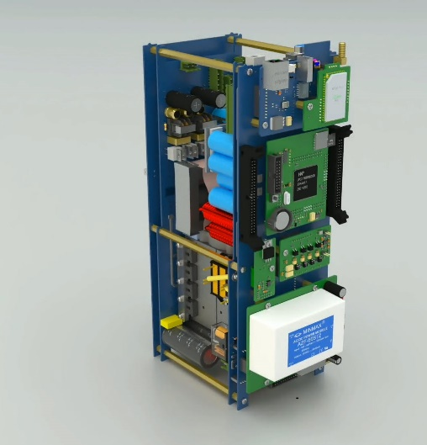
اگر در ارتباط وای‌فای مشکل داشته باشیم یعنی نتوانیم با وای فای به دستگاه متصل شویم و به هر طریقی همه تست‌ها را انجام دادیم و دیدیم که به نتیجه نمی رسیم ما باید ماژول وای فای را عوض کنیم. مواقعی که ما Main Switching دو دستگاه را جابه‌جا می‌کنیم، برای اینکه تنظیمات وای فای آن را مجددا انجام ندهیم، ماژول وای فای را در سر جای خود قرار می‌دهیم. ماژول وای فای که می‌گوییم منظور همین یک تیکه هست. یعنی اگر وای فای ما مشکل داشته باشد و بخواهیم وای فای دو دستگاه را جابه‌جا کنیم. این پیچ را باز کرده و فقط این ماژول را جابه‌جا می‌کنیم. اسم این ماژول وای فای است.
قریبا...
If Wi-Fi connection has issue or more specifically we cannot connect to the device using the Wi-Fi and we have already performed all the tests and did not get any result, we need to replace the Wi-Fi module. When we substitute the Main Switching of two devices, we leave the Wi-Fi module as it is so that we do not have to reset the Wi-Fi settings. This part is what is meant by Wi-Fi module. This means that if we have a problem with the Wi-Fi and we want to swap the Wi-Fi of the two devices, we open this screw and swap only this module. This module is called Wi-Fi.
Wenn die Wi-Fi-Verbindung ein Problem hat oder genauer gesagt, wir können uns nicht über das Wi-Fi mit dem Gerät verbinden und wir haben bereits alle Tests durchgeführt und kein Ergebnis erhalten, müssen wir das Wi-Fi-Modul ersetzen. Wenn wir die Hauptumschaltung von zwei Geräten ersetzen, lassen wir das Wi-Fi-Modul so, wie es ist, damit wir die Wi-Fi-Einstellungen nicht zurücksetzen müssen. Dieser Teil ist das, was mit Wi-Fi-Modul gemeint ist. Das heißt, wenn wir ein Problem mit dem Wi-Fi haben und das Wi-Fi der beiden Geräte austauschen wollen, öffnen wir diese Schraube und tauschen nur dieses Modul aus. Dieses Modul heißt Wi-Fi.
Si la conexión Wi-Fi tiene problemas o, más concretamente, no podemos conectarnos al dispositivo utilizando el Wi-Fi y ya hemos realizado todas las pruebas y no hemos obtenido ningún resultado, tenemos que sustituir el módulo Wi-Fi. Cuando sustituimos la conmutación principal de dos dispositivos, dejamos el módulo Wi-Fi tal y como está para no tener que restablecer la configuración Wi-Fi. Esta parte es lo que se entiende por módulo Wi-Fi. Esto significa que si tenemos un problema con el Wi-Fi y queremos intercambiar el Wi-Fi de los dos dispositivos, abrimos este tornillo y cambiamos sólo este módulo. Este módulo se llama Wi-Fi.
S'il y a un problème pour connecter l'appareil au Wi-Fi et malgré tous les tests, ce problème n'est pas résolu, il est nécessaire de remplacer le module Wi-Fi. Lorsque l'on déplace la commutation principale numéro 2, du fait de l'indépendance du module Wi-Fi, il est possible de le remettre sur la carte. Par conséquent, il n'est pas nécessaire de reconfigurer le Wi-Fi. Par conséquent, le module Wi-Fi signifie cette pièce indépendante. Par conséquent, si le Wi-Fi a un problème, pour le remplacer, il suffit d'ouvrir cette vis et de déplacer uniquement ce module. Le nom de ce module est Wi-Fi.
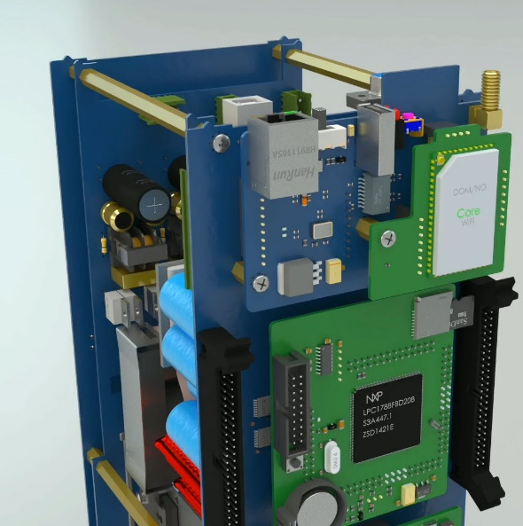
اگر ماژول GPS مشکل داشت، یعنی اگر در ارتباط GPS و یا در ارتباط LAN مشکل داشته باشیم و به این نتیجه برسیم که ماژول LAN-GPS مشکل دارد باید این ماژول را جابه‌جا کنیم. برای جابه‌جا کردن این ماژول هم باید اول این اسپیسر را بازکنیم، سپس این پیچی که اینجا هست را باز کرده و به این ترتیب ماژول LAN-GPS آزاد می‌شود. پس این ماژول وای فای و این هم ماژول LAN-GPS هستند.
قریبا...
If there is a problem with the GPS module, in other words if we have a problem connect to the GPS or the LAN connection we can conclude the LAN-GPS module is not functioning properly, and we need to swap this module. To swap this module, first we need to open this spacer, then open this screw and then the LAN-GPS module is released. So, this is the Wi-Fi module and this is the LAN-GPS module.
Wenn es ein Problem mit dem GPS-Modul gibt, d.h. wenn wir ein Problem mit der Verbindung zum GPS oder der LAN-Verbindung haben, können wir daraus schließen, dass das LAN-GPS-Modul nicht richtig funktioniert und wir dieses Modul austauschen müssen. Um dieses Modul zu tauschen, müssen wir zuerst diesen Abstandshalter öffnen, dann diese Schraube und dann wird das LAN-GPS-Modul freigegeben. Das ist also das Wi-Fi-Modul und das ist das LAN-GPS-Modul.
Si hay un problema con el módulo GPS, es decir, si tenemos un problema de conexión con el GPS o la conexión LAN, podemos concluir que el módulo LAN-GPS no está funcionando correctamente, y tenemos que cambiar este módulo. Para cambiar este módulo, primero tenemos que abrir este espaciador, luego abrir este tornillo y entonces el módulo LAN-GPS se libera. Por lo tanto, este es el módulo Wi-Fi y este es el módulo LAN-GPS.
Il est nécessaire de remplacer le module GPS lorsque nous avons un problème avec la connexion GPS ou la connexion LAN et que nous concluons que le module LAN-GPS a un problème. Pour déplacer ce module, il faut d'abord ouvrir cette entretoise, puis ouvrir cette vis ici, et de cette façon, le module LAN-GPS sera libéré. Donc, ces deux modules sont le module Wi-Fi et le module LAN-GPS.
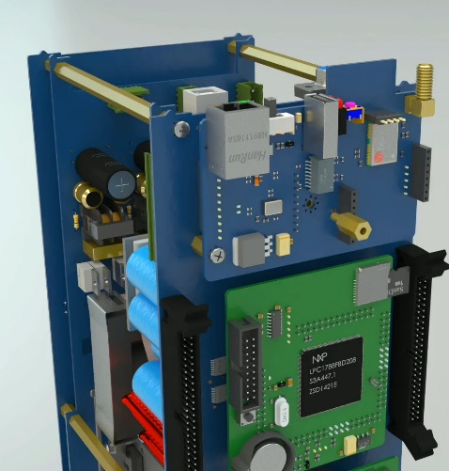
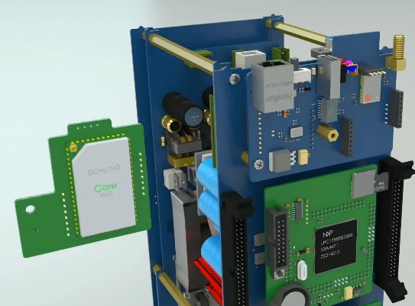
در قلب دستگاه که در واقع ماژول میکرو می‌باشد. یک سری ایرادات هست، زمانی که تست‌های مختلف را انجام می‌دهیم به این نتیجه می‌رسیم که ممکن است مشکل از میکروی دستگاه باشد و باید میکروی دستگاه را جابه‌جا کنیم. هم هیچ پیچی روی میکروی دستگاه نیست و فقط توسط پین‌ها به برد متصل می‌شود. برای جدا کردن از یک سمت ماژول را آزاد کرده و از سمت دیگر آن را کامل آزاد می‌کنیم، به این صورت ماژول میکرو آزاد می‌شود. برای جا زدن به همین راحتی که آزاد شد جا زده می‌شود؛ یک سه پین پایین داریم و یک پنج پین بالا، که ابتدا باید آن ها را تنظیم کنیم سپس پین‌هایی که تعداد بیشتری دارند سر جای خود قرار می‌گیرند به این صورت ماژول متصل می‌شود.
قریبا...
The micro module is the heart of the device. When we are performing different tests, there are some issues where we may conclude that the microprocessor of the device is not functioning properly and we need to swap it. There is no screw on the micro and it is connected to the board only by some pins. To detach the module, we release it from one side and then completely release it from the other side. This is how the micro module is detached. Reinstalling this module is as easy as it was to detach it. There are three pins at the bottom and five pins at the top, first we need to adjust them and then the pins with a higher number are installed. This is how this module is installed.
Das Mikromodul ist das Herzstück des Geräts. Wenn wir verschiedene Tests durchführen, kann es vorkommen, dass wir feststellen, dass der Mikroprozessor des Geräts nicht richtig funktioniert und wir ihn austauschen müssen. Es gibt keine Schraube am Mikrofon und es ist nur über einige Stifte mit der Platine verbunden. Um das Modul zu lösen, lösen wir es von einer Seite und lösen es dann vollständig von der anderen Seite. So wird das Mikromodul abgelöst. Der Wiedereinbau dieses Moduls ist genauso einfach wie sein Ausbau. Es gibt drei Stifte unten und fünf Stifte oben. Zuerst müssen wir sie einstellen und dann werden die Stifte mit der höheren Nummer installiert. So wird dieses Modul installiert.
El micro módulo es el corazón del dispositivo. Cuando estamos realizando diferentes pruebas, hay algunas cuestiones en las que podemos llegar a la conclusión de que el microprocesador del dispositivo no está funcionando correctamente y tenemos que cambiarlo. El micro no tiene ningún tornillo y está conectado a la placa sólo por algunos pines. Para separar el módulo, lo soltamos por un lado y luego lo soltamos completamente por el otro. Así es como se desprende el módulo del micro. Volver a instalar este módulo es tan fácil como separarlo. Hay tres pines en la parte inferior y cinco pines en la parte superior, primero hay que ajustarlos y luego se instalan los pines con un número mayor. Así es como se instala este módulo.
Parfois, après avoir effectué divers tests, la cause des dysfonctionnements de l'appareil peut être un défaut du micromodule situé au centre de l'appareil, et il est nécessaire de remplacer ce module pour corriger le dysfonctionnement. Contrairement aux autres modules, ce module n'est pas connecté à l'appareil avec des vis, mais uniquement connecté à la carte par des broches. Pour le séparer, il suffit de le soulever légèrement d'un côté et de le dégager complètement de l'autre côté. Il est également facile à installer. Pour remplacer un autre micro module, il faut d'abord régler les trois broches situées en bas et les cinq broches situées en haut. Ensuite, les autres broches sont mises en place et le module est connecté.
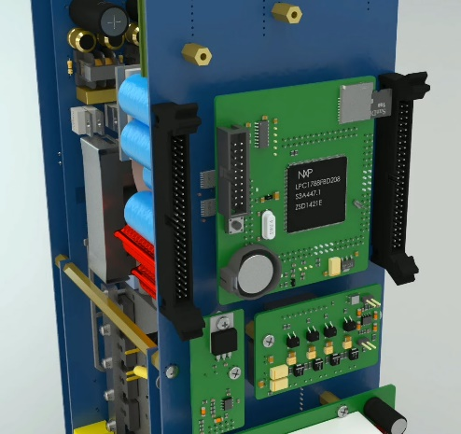
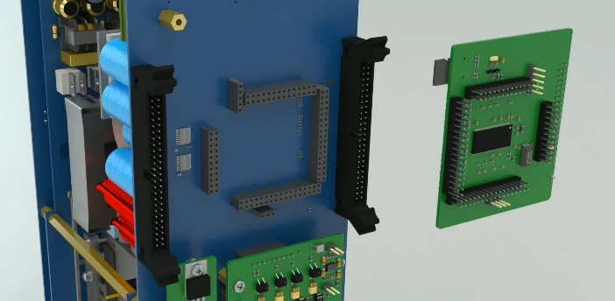
ماژول کامند، که بحث ارور Overcurrent برد دو را با آن مواجه هستیم. هرگاه ارور Overcurrent برد دو را دیدیم، ابتدا کامند سمت Main Switching کامل را با سمت دیگر جابه‌جا می‌کنیم. به این صورت پیچ باز می‌شود و ماژول را جدا می‌کنیم و با کامند سمت مخالف جابه‌جا می‌شود بعد از جا‌به‌جا کردن، دستگاه را با لامپ سری روشن می‌کنیم، رله های دستگاه را وصل کرده و متصل می شویم اگر ارور Overcurrent برد دو نداشتیم یعنی مشکل از این کامند بوده و این کامند باید اصلاح شود. اگر همچنان ارور Overcurrent برد دو را داشتیم باید سراغ چک کردن قطعات دیگر(که توضیح داده خواهد شد) می رویم.
قریبا...
Next is the “command” module in which we have the Overcurrent error of board number two. Whenever we face the Overcurrent error of the board number two, first we replace the “command” of the complete Main Switching side with the other side. The screw is opened like this and the module is detached and replaced with the command of the other side. After the replacement, we turn the device on using a series lamps. Then connect the relays of the device and connect to the device. If the Overcurrent error of board number two is eliminated, this means that the problem was with this “command” and it must be corrected. If the Overcurrent error of board two still remains, we need to examine the other parts (which will be explained later).
Als nächstes ist das Befehlsmodul, in dem wir den Überstromfehler von Board Nummer zwei haben. Wenn wir mit dem Überstromfehler der zweiten Platine konfrontiert werden, ersetzen wir zuerst den "Befehl" der kompletten Hauptschaltseite durch die andere Seite. Die Schraube wird so geöffnet und das Modul wird abgenommen und mit dem Befehl der anderen Seite ausgetauscht. Nach dem Austausch schalten wir das Gerät mit einer Serienlampe ein. Verbinden Sie dann die Relais des Geräts und verbinden Sie sich mit dem Gerät. Wenn der Überstromfehler der Karte Nummer zwei beseitigt wird, bedeutet dies, dass das Problem bei diesem "Befehl" lag und korrigiert werden muss. Wenn der Überstromfehler von Board zwei weiterhin besteht, müssen wir die anderen Teile untersuchen (was später erläutert wird).
El siguiente es el módulo de "comando" en el que tenemos el error de sobrecorriente de la placa número dos. Siempre que nos encontremos con el error de sobrecorriente de la placa número dos, primero sustituimos el "comando" del lado de la conmutación principal completo por el otro lado. Se abre el tornillo así y se separa el módulo y se reemplaza con el comando del otro lado. Después de la sustitución, encendemos el aparato con las lámparas en serie. Luego se conectan los relés del dispositivo y se conecta al dispositivo. Si el error de Sobrecorriente de la placa número dos es eliminado, significa que el problema estaba en este "comando" y debe ser corregido. Si el error de Sobrecorriente de la placa dos aún permanece, debemos examinar las otras partes (que se explicarán más adelante).
Parfois, la cause du dysfonctionnement et l'erreur de surintensité dans la carte numéro deux peuvent être un dysfonctionnement de la commande, donc pour assurer ce défaut, il est nécessaire de déplacer d'abord la commande du côté de la commutation principale avec l'autre côté. De cette façon, la vis est ouverte et le module est retiré. Après avoir remplacé cette commande par la commande de l'autre côté, nous allumons l'appareil avec la lampe série et commençons le test en connectant les relais de l'appareil. Si nous n'avons pas eu l'erreur de surintensité dans la carte deux, cela signifie que le problème vient de cette commande et que cette commande doit être corrigée. Si l'erreur de surintensité persiste dans la carte deux, il est nécessaire de vérifier d'autres pièces (qui seront expliquées).
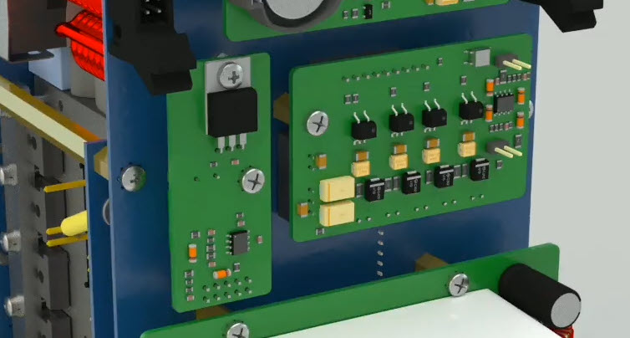
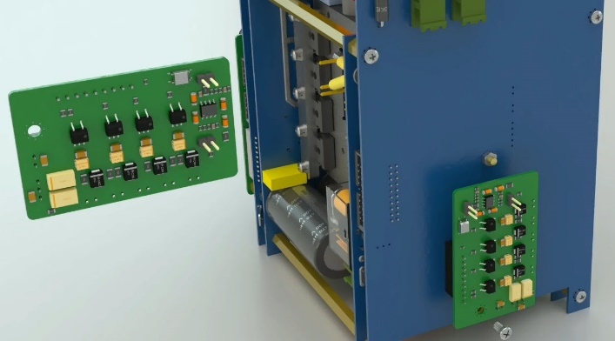
ماژول فن کنترلر، که در واقع ما در دستگاه 4 فن داریم، دو فن در بک پنل، یک فن روی هیت سینک و فن دیگر روی ماژول آمپلی فایر می‌باشد که توضیح داده خواهد شد. اگر هر کدام از این فن‌ها یعنی فن هیت سینک و یا فن روی بک پنل که سمت سوییچینگ هست کار نکند و مشکل از فن نباشد به این نتیجه می‌رسیم که مشکل از فن کنترلر هست و باید این ماژول تعویض شود. ماژول به این صورت باز می‌شود و با ماژول فن کنترلر دیگر جایگزین و مشکل حل می‌شود.
قریبا...
Fan controller module, in fact there are four fans in the device, two fans in the back panel, one fan on the heat sink and another one on the amplifier module which will be explained later. If any of these fans be it the heat sink fan or the fan on the back panel which is on the same side as the switching is not working, and there is no problem with the fan, then our conclusion is that the fan controller module is causing the problem and it needs to be replaced. The module is opened like this and then swapped with the other fan controller module and the problem is solved.
Lüftersteuerungsmodul, in der Tat gibt es vier Lüfter im Gerät, zwei Lüfter in der Rückseite, einen Lüfter am Kühlkörper und einen weiteren am Verstärkermodul, der später erklärt wird. Wenn einer dieser Lüfter, sei es der Kühlkörperlüfter oder der Lüfter auf der Rückseite, der sich auf der gleichen Seite wie das Schalten befindet, nicht funktioniert und es kein Problem mit dem Lüfter gibt, dann ist unsere Schlussfolgerung, dass das Lüftersteuerungsmodul das Problem verursacht und ersetzt werden muss. Das Modul wird so geöffnet und dann mit dem anderen Lüftersteuerungsmodul ausgetauscht und das Problem ist gelöst.
Módulo controlador del ventilador, de hecho hay cuatro ventiladores en el dispositivo, dos ventiladores en el panel trasero, un ventilador en el disipador de calor y otro en el módulo amplificador que se explicará más adelante. Si alguno de estos ventiladores, ya sea el del disipador de calor o el del panel trasero que está en el mismo lado que la conmutación, no funciona, y no hay ningún problema con el ventilador, entonces nuestra conclusión es que el módulo controlador del ventilador está causando el problema y necesita ser reemplazado. El módulo se abre así y luego se intercambia con el otro módulo controlador de ventilador y el problema se resuelve.
Nous avons 4 ventilateurs dans l'appareil, qui sont : deux ventilateurs sur le panneau arrière, un ventilateur sur le dissipateur thermique et l'autre ventilateur est situé sur le module amplificateur, ce qui sera expliqué. En cas de dysfonctionnement de l'un des ventilateurs, tel que le ventilateur situé sur le dissipateur thermique ou le ventilateur situé sur le panneau arrière situé du côté de la commutation, il est nécessaire de tester d'abord la santé des ventilateurs eux-mêmes. Si ces ventilateurs sont sains, on peut en conclure que le problème vient du module de contrôleur de ventilateur et qu'il doit être remplacé. Le module est ouvert de cette manière et le problème sera résolu en remplaçant l'autre module de contrôleur de ventilateur.
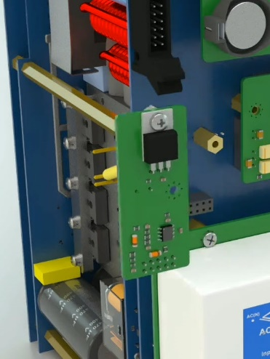
ماژول PS، در اینجا در واقع تغذیه 12 ولت ماژول های ما را تامین می‌کند. در مواقعی که دستگاه روشن و برق وارد سوییچینگ می‌شود، مشکلی وجود ندارد ولی فن‌ها کار نمی‌کنند یعنی برق به میکرو نمی‌رسد و هیچ عکس العملی ندارد و فقط صرفاً کلید power روشن می‌شود. در این مواقع ممکن است که ایراد از ماژول PS باشد و باید تعویض شود. این ماژول چهار پیچ دارد دوپیچ در قسمت بالا و دو پیچ دیگر در قسمت پایین که به این صورت باز می‌شود.
قریبا...
PS module, in fact the 12 volt power of the modules is provided from here. When the device is turned on and electricity enter the switching, there is no problem but the fans not working means that power is not reaching the micro and it has no reaction and only the power button is turned. In such cases, the problem may be with the PS module and it needs to be replaced. This module has four screws, two on the top side and two on the bottom side that are opened like this.
PS-Modul, denn von hier aus wird die 12-Volt-Spannung der Module bereitgestellt. Wenn das Gerät eingeschaltet ist und Strom in die Schaltung eintritt, gibt es kein Problem, aber die Lüfter, die nicht funktionieren, bedeuten, dass die Stromversorgung das Mikro nicht erreicht und es keine Reaktion gibt und nur der Netzschalter gedreht wird. In solchen Fällen kann das Problem mit dem PS-Modul liegen und es muss ersetzt werden. Dieses Modul hat vier Schrauben, zwei auf der Oberseite und zwei auf der Unterseite, die so geöffnet werden.
El módulo PS, de hecho la energía de 12 voltios de los módulos se proporciona desde aquí. Cuando el dispositivo se enciende y la electricidad entra en la conmutación, no hay ningún problema, pero los ventiladores no funcionan significa que la energía no está llegando al micro y no tiene ninguna reacción y sólo se gira el botón de encendido. En estos casos, el problema puede estar en el módulo PS y hay que cambiarlo. Este módulo tiene cuatro tornillos, dos en la parte superior y dos en la inferior que se abren así.
Le module PS, dans ce circuit, est chargé de fournir une alimentation 12 V aux modules. Parfois, après avoir allumé l'appareil et alimenté la commutation, les ventilateurs ne fonctionnent pas et l'alimentation n'est pas transférée au micromodule, dans une telle situation, seule la touche d'alimentation est allumée. Une des possibilités pour justifier un tel désordre est la présence d'un défaut dans le module PS et il doit être remplacé. Ce module est connecté à la carte avec quatre vis, deux vis sont situées dans la partie supérieure et deux vis sont situées dans la partie inférieure, et après avoir ouvert ces vis, le module peut être remplacé.
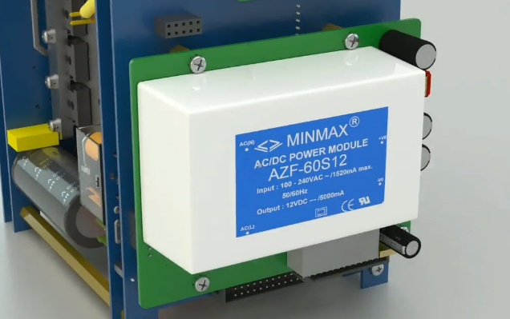
اگر خرابی از این ماژول باشد یعنی 12 ولت را نداشته باشد باید تست شود که مشکل از Minmax بالاییست یا پایینی که اصلاح شود و با ماژول یدکی جابه جا شود. این از ماژول‌هایی که روی Main Switching هست و کاربرد ، نحوه جابه جایی و تعویض آن‌ها توضیح داده شد.
قریبا...
If the problem is caused by this module or in other words you do not have the 12-volt power, a test must be performed to see if the problem is with the upper Minmax or the lower one. Then, the faulty one is replaced with the spare module. This is one of the modules that are located on the Main switching and its function, how to move it and how to replace it have been already explained.
Wenn das Problem durch dieses Modul verursacht wird oder mit anderen Worten, Sie haben nicht die 12-Volt-Leistung, muss ein Test durchgeführt werden, um zu sehen, ob das Problem mit dem oberen Minmax oder dem unteren liegt. Dann wird das defekte durch das Ersatzmodul ersetzt. Dies ist eines der Module, die sich auf dem Hauptschalten befinden und seine Funktion, wie man es bewegt und wie man es ersetzt, wurde bereits erklärt.
Si el problema es causado por este módulo o, en otras palabras, no tiene la energía de 12 voltios, se debe realizar una prueba para ver si el problema está en el Minmax superior o en el inferior. Entonces, se sustituye el defectuoso por el módulo de repuesto. Este es uno de los módulos que se encuentran en la conmutación principal y ya se ha explicado su función, cómo moverlo y cómo sustituirlo.
Si ce module a un problème, c'est-à-dire qu'il n'a pas de 12 volts, il est nécessaire de déterminer par des tests si le problème vient du Minimax supérieur ou du Minimax inférieur afin qu'il puisse être remplacé par un module de rechange et le problème actuel peut être résolu. Considérant qu'il s'agit d'un des modules placés sur la commutation principale, son utilisation, comment le déplacer et le remplacer a déjà été expliqué.
در مورد ماژول PS توضیح دیگری که باید داد این است که این ماژول توسط دو Minmax ولتاژ 12 ولت DC و ولتاژ 5 ولت DC کل مجموعه سوییچینگ ما را تامین می‌کند. اگر بخواهیم تست کنیم ببینیم که 12 ولت و 5 ولت را داریم توسط این ماژول، یک سری Pin Headerهایی هست که توسط آن می‌توانیم این مقدار‌ها را چک کنیم.
قریبا...
Another point about PS module is that this module provides our switching set with two 12 volts DC and 5 volts DC Minmaxes. If we want to test to see whether this module is providing us with the 12 volt Minmax or the 5 volt Minmax, there is a set of Pin Headers using which we can check these values.
Ein weiterer Punkt beim PS-Modul ist, dass dieses Modul unser Schaltset mit zwei 12 Volt DC und 5 Volt DC Minmaxes versorgt. Wenn wir prüfen wollen, ob dieses Modul die 12-Volt-Minimalspannung oder die 5-Volt-Minimalspannung liefert, gibt es eine Reihe von Stiftleisten, mit denen wir diese Werte überprüfen können.
Otro punto sobre el módulo PS es que este módulo proporciona a nuestro conjunto de conmutación dos Minmax de 12 voltios DC y 5 voltios DC. Si queremos comprobar si este módulo nos proporciona el Minmax de 12 voltios o el Minmax de 5 voltios, hay un conjunto de Pin Headers con los que podemos comprobar estos valores.
Un autre point concernant le module PS est que ce module alimente l'ensemble de commutation à travers deux Minimax, avec une tension de 12 V DC et une tension de 5 V DC. Si on a besoin de tester l'exactitude de la tension de 12 V et 5 V, on peut effectuer le test via des Pin Headers spécialement pour cette tâche.
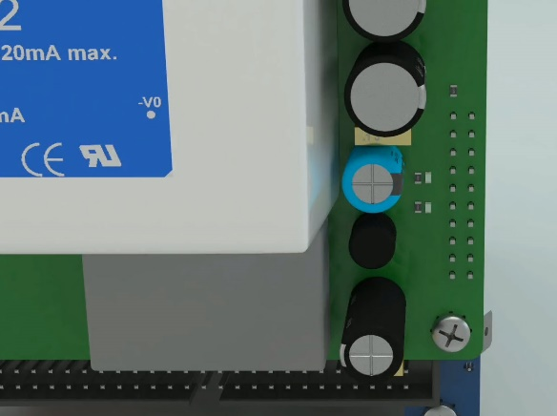
این 6 Pin Header بالایی 12 ولت مثبت هست، این 4 پین پایینی 5 ولت مثبت هست و این هشت پین وسطی که روی آن‌ها هم نوشته شده GND هستند. یعنی بین اندازه‌گیری ولتاژ بین GND و 12 ولت می‌توانیم از سالم بودن ولتاژ 12 ولت و بین GND و 5 ولت می‌توانیم تامین بودن ولتاژ 5 ولت مدار را چک کنیم که آیا سالم هست یا خیر. اگر هر یک از این موارد را ندشته باشیم قطعاً یکی از Minmax های 12 ولت یا 5 ولت مدار آسیب دیده است.
قریبا...
These six upper Pin Header are 12 volts positive and these four lower pins are 5 volts positive and these eight pins in the middle with GND phrase written on them. This means that between measuring the voltage between GND and 12 volt we can make sure that the 12 volts is healthy and between GND and 5 volts we can check to see if the circuit is provided with the 5 volt voltage or not. If we do not have any of these, one of the 12 volt or 5 volt Minmaxes is definitely damaged.
Diese sechs oberen Pin Header sind 12 Volt positiv und diese vier unteren Pins sind 5 Volt positiv und diese acht Pins in der Mitte mit GND Satz auf sie geschrieben. Dies bedeutet, dass wir zwischen der Messung der Spannung zwischen GND und 12 Volt sicherstellen können, dass die 12 Volt gesund sind und zwischen GND und 5 Volt können wir überprüfen, ob die Schaltung mit der 5-Volt-Spannung versorgt ist oder nicht. Wenn wir keine davon haben, ist eine der 12 Volt oder 5 Volt Minmaxes definitiv beschädigt.
Estos seis pines superiores son 12 voltios positivos y estos cuatro pines inferiores son 5 voltios positivos y estos ocho pines en el medio con la frase GND escrita en ellos. Esto significa que entre la medición de la tensión entre GND y 12 voltios podemos asegurarnos de que los 12 voltios están sanos y entre GND y 5 voltios podemos comprobar si el circuito está provisto de la tensión de 5 voltios o no. Si no tenemos ninguno de ellos, uno de los Minmax de 12 voltios o de 5 voltios está definitivamente dañado.
Les six broches d'en-tête supérieures sont 12V positives, les 4 broches inférieures sont positives 5V et les huit broches centrales, qui sont également écrites dessus, sont GND. Pour s'assurer que 12 V est correct, il est nécessaire de tester la mesure de tension entre GND et 12 V. De plus, mesurer GND et 5 V testera l'alimentation en tension 5 V dans le circuit. Si les résultats mentionnés ne sont pas obtenus grâce à ce test, l'un des Minimax 12V ou 5V du circuit est définitivement endommagé.
